前端行为规范

  - 1.项目框架采用react-redux，项目文件约定如下图所示，请按照规范编写
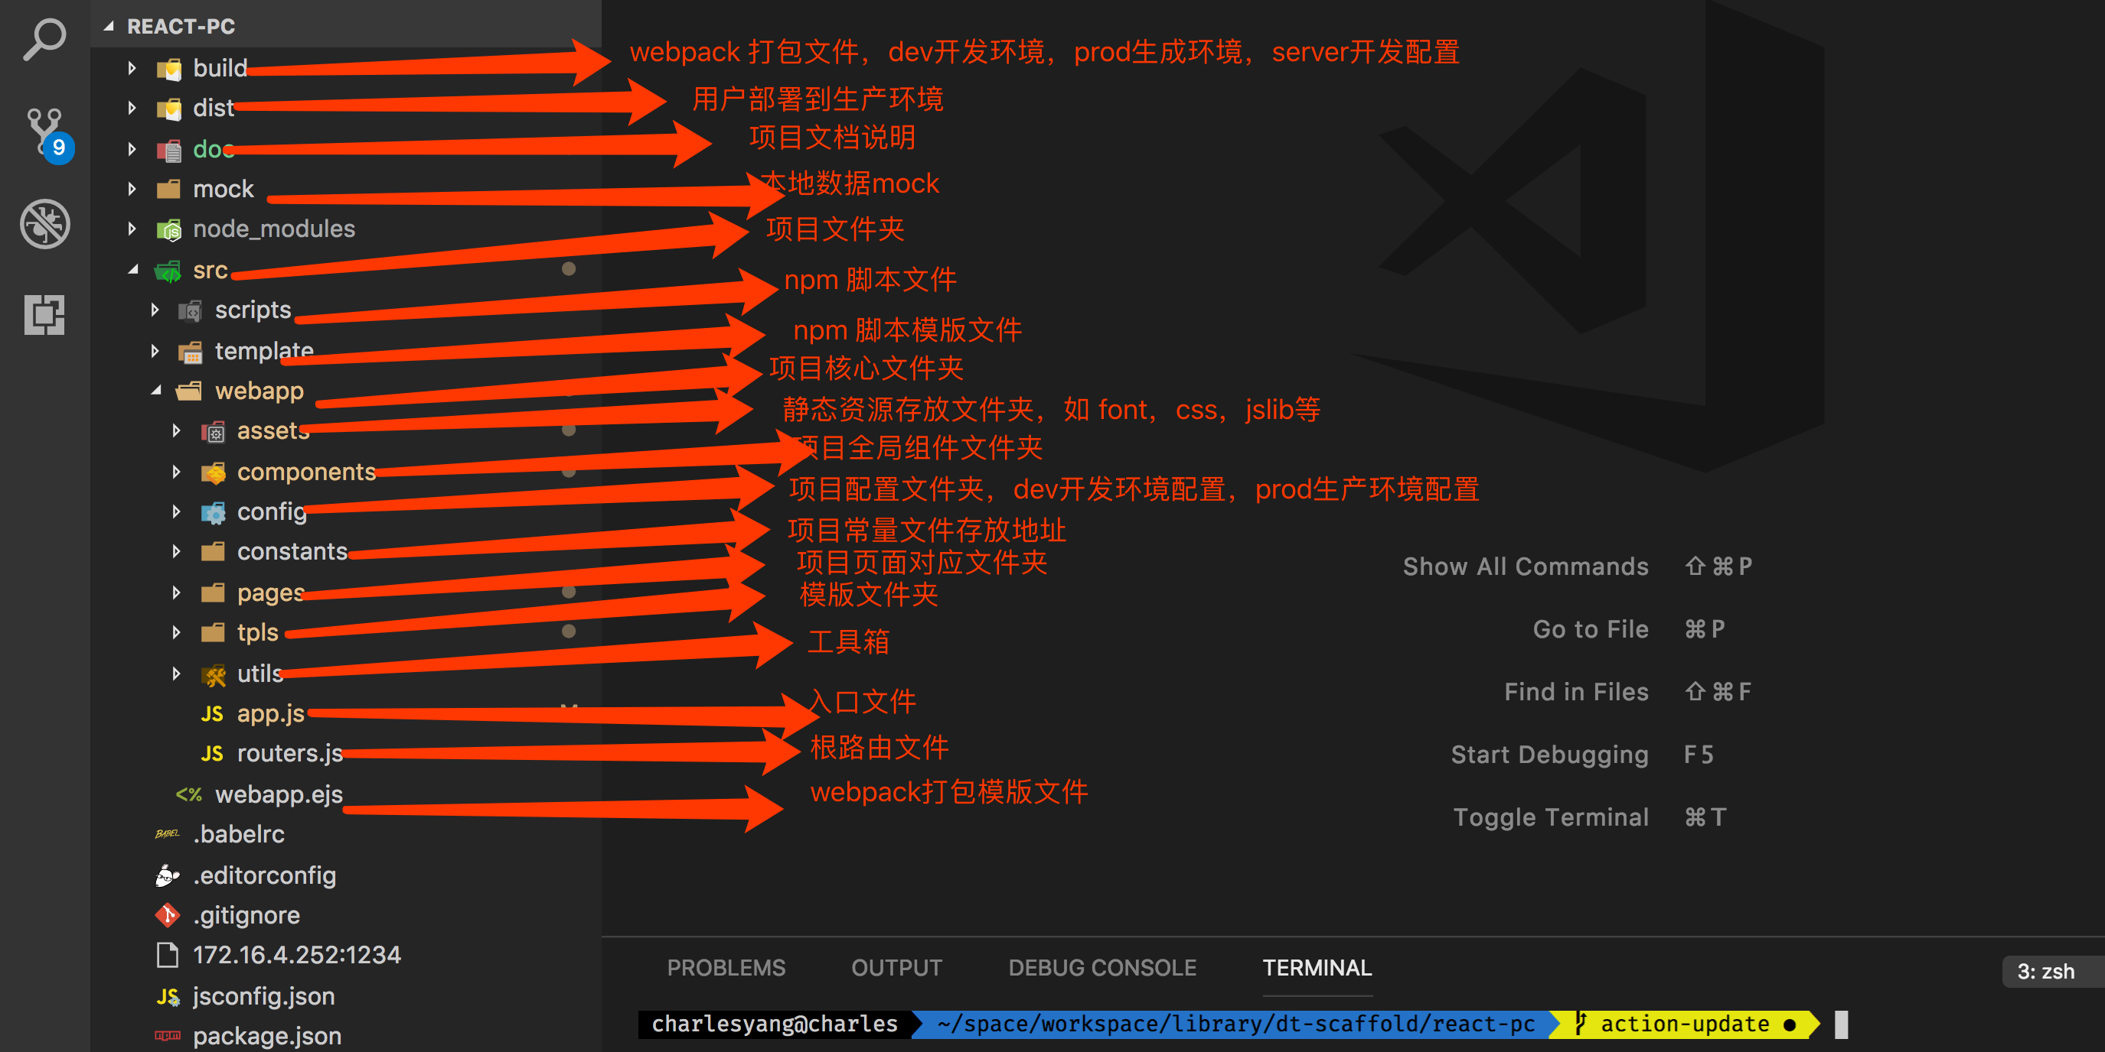
  - 2.项目采用ant.design库，编写规则请参考官网（https://ant.design/index-cn）。所有页面均采用响应式布局（如ant.design的grid布局）。
  - 3.所有页面表格初始值显示20条，所有页面请求后端服务过程中有菊花等待显示。
  - 4.组件最小化原则，能封装组件的尽量写成组件方式，针对图标的展示必须封装为组件，所有图标的配置必须在其自身组件中编写(组件编写原则符合Smart and Dumb)。
  - 5.后端api 可参考（http://172.16.8.211:7000 ）使用规范。
  - 6.针对纯展示的组件采用function方式声明，有交互组件采用class方式声明。

